语音MP3报站器操作说明书
一、主要功能特点:
  - 电源电压范围：8-36V，适合安装在所有的公交车上；
  - 音频功放输出功率：内喇叭（25*4W），外喇叭（25W）；
  - 文件存储支持SD卡;
  - 支持外接音视频输入，实现外接音频和语音报站之间的声音自由切换，共用同一组喇叭输出声音（语音报站器在没有报站时，自动把外接音视频切换到输出端口输出，报站时自动把报站声音切换到音频输出口，报站文件播放完后自动切到外接音视频）本功能根据客户要求可选，如下图显示范例：

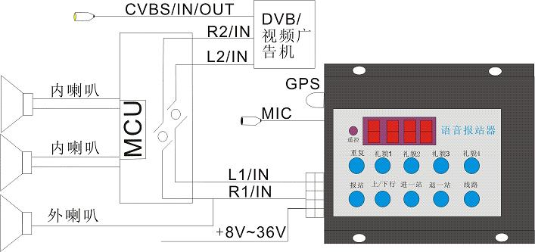
  - 支持语音内外报站功能,在没有报站时,语音报站器会去播放MUSIC文件夹的*.MP3文件,车内喇叭输出声音,外喇叭没有声音输出;报站时内外喇叭同时输出报站声音, 本功能根据客户要求可选，如下图显示范例：

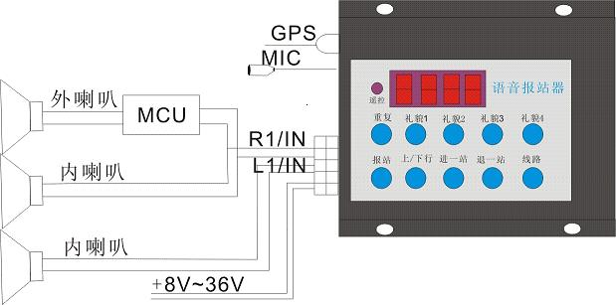

  - MUSIC音乐播放
(1)当插入SD卡，上电自动循环播放SD卡中“music”文件夹的*.MP3音乐节目；如果SD卡中没有MUSIC文件夹或MUSIC文件夹中没有*.mp3文件,则语音报站器上电没有声音输出，只有在按“报站”或按“礼貌”按键时播放相应的报站文件和礼貌用语，平时报站器处于静音状态；
(2)每当报站时或者播放礼貌用语时，自动转去播放报站文件或者礼貌用语，播完后，自动转到原来音乐播放的断点处继续播放。
(3)如果当前已经在播放报站文件，或者礼貌用语，则断点不会被记忆。

  - 输出端口定义: 见如下图（MIC功能根据客户要求可选）
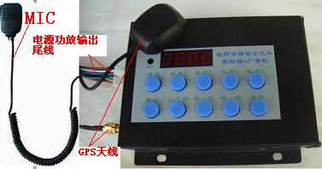
司机可以通过MIC对车内乘客进行广播

二、面板功能按键定义说明:
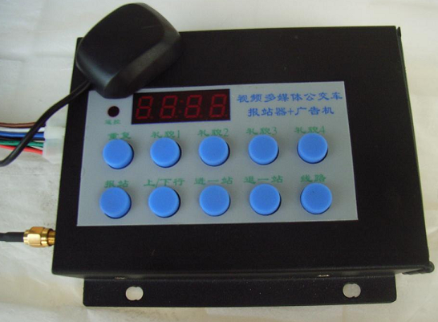

1、 线路切换
上电后，自动初始化线路1的报站节目，如果需要切换线路，可长按“线路”键，直到LED上显示“-XXX”，XXX为当前的线路号。
此时，按“进一站”，“退一站”可对线路号进行调整，直到调整到需要的线路。
按“上/下行”键可对当前调整到的线路号进行确认。确认后，系统会自动重新初始化，并开始播放音乐节目。

2、音量调整
按“线路”键，可以在正常显示和音量显示状态下切换，当显示“U”音量时，“进一站”，“退一站”可对当前音量进行调整。显示音量状态下，若没按键，则5秒后自动返回正常显示。
3、报站器在正常工作时，“礼貌1” “礼貌2” “礼貌3” “礼貌4”按键对应播放“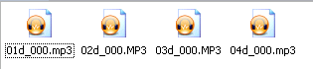”相应的礼貌用语；
4、按“进一站”，“退一站”在没有进入线路调整和音量调整模式时，是进行报站序号的调整
5、“报站”按键，是进行手动模式的报站，带GPS报站器在GPS信号有效时可以不要按此键可以自动进行报站，
6、“重复”按键，当乘客没有听清楚当前报站时，司机可以重新播报当前报站信息；
8、长按“礼貌3”在LED显示屏显示软件版本信息；

9、对于进出报站的版本,报站键用来报当前站,即播报文件xxb_bz或xxc_bz,
10、对于接LED的程序版本,有些键的功能略有不同,请参看具体版本的说明.

三．面板LED显示功能说明:
“8888”，表示系统上电初始化；
“----”，表示系统无SD卡插入；
“-XXX”，表示显示当前的线路号；
“FXX-”，表示下行站号；
“BXX-”，表示上行站号；
“UXX-”，表示当前音量；

四．语音报站器SD卡文件的建立和详细说明:
1、SD卡及文件系统支持
支持2G及以下的SD卡,后续会增加对SDHC的支持;

2、 文件及文件夹设置
（1）根目录下放置文件夹“lineXXX”用来存储某条线路的报站文件，其中XXX为1到3位数字，范围为1-100用来表明此条线路的线路号。
“hello”文件夹用来存储礼貌用语文件,当前支持4条礼貌用语。
“music”文件夹内存放要播放（除报站和礼貌用语）外的MP3音乐节目。
根目录示例如下（示例中有5条线路，线路号分别为1，2，3，4…100最多支持100条线路）：
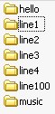
（2）报站文件夹内的报站文件命名格式为进站“xxb_bz”出站为“xxe_bz”或者下行进站“xxc_bz”和下行出站“xxf_bz”，其中xx表示2个数字的站点顺序，b、e和c、f分别用来表示上行和下行进出站。每条线路的文件夹内存放该条线路的GPS配置文件。每当切换线路时（只能手动切换），该配置文件会自动被读入系统。示例文件如下：
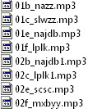
每条线路最多支持上行100个站，下行100个站；
（3） “hello”文件夹内的文件命名示例如下：
分别对应4个礼貌用语按键。文件名字必须按照这个格式命名。

（4） “music”文件夹内存放要播放的MP3音乐文件。该文件夹内的文件命名没有要求，可任意,但,请不要存放非MP3的文件.非MP3的文件在播放时,会停止下来,并且后续的MP3也不会播放.

(5) 对于进出站均进行播报的程序版本, xxb_bz和xxc_bz表示进站时的播报文件, xxe_bz表示上行的出站文件, xxf_bz表示下行的出站文件.按键操作会略有不同,请参看按键操作部分;
(6) 对于某些版本,名字命名可能会稍有不同,请参看相关程序版本的说明;

五.GPS坐标学习功能和相关说明（不带GPS可以不考虑这个选项）
进站出站，只抓一个坐标，进站报一次出站报一次站，抓坐标在站台处抓，命名方式是增加了上下行出站命名方法分别为01e_xxx或者01f_xxx.
长按重复键,led显示1闪过,然后长按礼貌2，进入gps学习模式
在GPS学习模式下，报站等操作和正常使用时一样（指手动操作），此模式下，GPS信号必须有效（LED面板最后一个数码字中间一横闪烁表示当前GPS信号有效），方进行按键；
- 当汽车开到相应需要学习的站点，按下“报站”按键，可进行当前站点播报，报站同时把对应GPS坐标写在内存中；
依次学习，把上行报站GPS坐标学习好了，会自动切换到下行进行再学习；
- 上下行GPS坐标学习完了，请务必，按“礼貌1”把内存中的GPS坐标信息写入SD卡对应line文件中GPS.TXT中去,如果先前没有GPS.TXT文件,那么会自动新建一个,如果有,会覆盖掉先前的文件内容；操作完后，再按“礼貌4”即可退出GPS坐标学习模式。
- 每条线路都对应自己的GPS配置文件.GPS.TXT内容范例如下：
$,001,0,2250.4593,11344.3089,005; 威远炮台,
$,002,0,2251.0944,11344.3639,005; 万顺昌,
$,003,0,2251.0036,11344.3569,005; 蛇头湾,
$,004,0,2250.9581,11344.1047,005; 虎门电厂,
$,005,0,2250.9967,11343.9896,005; 甘竹园,
$,006,0,2251.2869,11344.0179,005; 威远加油站,
$,007,0,2251.4841,11343.7202,005; 北面市场,
$,008,0,2251.3678,11343.3833,005; 北面小学,
$,009,0,2251.1801,11342.9913,005; 威远中学,
$,010,0,2250.8559,11343.0454,005; 威远派出所,

$,001,1,2250.0230,11342.1864,005; 威远派出所,
$,002,1,2249.9393,11342.5350,005; 威远中学,
$,003,1,2249.9045,11342.8963,005; 北面小学,
$,004,1,2249.9667,11342.9879,005; 北面市场,
$,005,1,2251.3116,11343.9938,005; 威远加油站,
$,006,1,2251.0594,11343.9674,005; 甘竹园,
$,007,1,2250.9589,11344.0569,005; 虎门电厂,
$,008,1,2250.8414,11344.2880,005; 蛇头湾,
$,009,1,2251.1040,11344.3636,005; 万顺昌,
$,010,1,2250.4266,11344.3055,005; 威远炮台,

- 当GPS收到有效的GPS信号时，按键面板上最后一个LED字符会闪烁，可以自动报站；否则是没有收到有效的GPS信号，不能进行自动报站。
- GPS配置文件格式说明：
$,001,0,2250.4593,11344.3089,005; 威远炮台,
以“$”开始，以“；”结束，其中内容被5个“；”隔开；
第一个“；”后面三个数字是站点序号
第二个“；”后面是上下行标识，“1”为下行 “0”上行
第一个“；”后面是该站点的纬度值
第一个“；”后面是该站点的经度值
第一个“；”后面是该站点经纬度偏差范围，1偏差范围东西南北20M左右，3就是偏差60M，我们默认为5，偏差100M；
后面的字符只是起解释对应的站名，没有实际作用；
- 汽车行驶到相应站台会自动报站，上行报站完毕机器会自动切换到下行自动报站。

六、支持报站名和文字广告LED显示功能（没有外接LED，可以不考虑这个选项）:
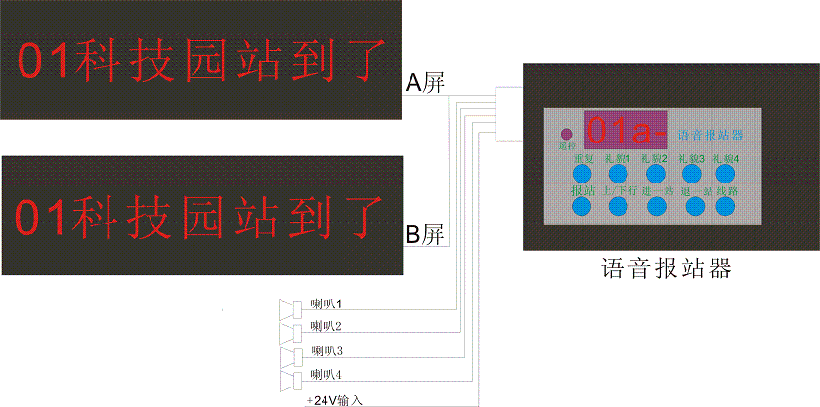
- 报站器通过232或485协议输出字符串到串口,以便在LED上显示;
2、长按“上/下行”键，直到显示-EXX字样，表示进入了LED显示屏的亮度调节状态，
此时，可使用“进一站”，“退一站”进行调整LED的亮度；
“线路”键此时作为退出使用。

3、支持香港台湾繁体字符的版本程序：
(1)、在根目录下存放LEDSTR.TXT文件,里面存放在没有报站时LED屏在空闲时所要显示广告字符串,如果不存放该文件,那么LED在空闲时,是不会显示任何内容,仅在报站时显示.

（2）、广告字符串以条目列出,最多存放32个条目,每个条目最多256个字节;
（3）、每次上电,LED屏均不会自动显示字幕,必须等到MP3把数据发送到屏后,才开始显示.
报站器上电,自动找寻SD卡中的LEDSTR文件,并且解析内容,然后把数据发送到LED屏
上去.
（4）、较大的LEDSTR文件可能会使用较长时间来发送,大概几秒时间，每次拔插卡时,均会进行发送操作.
LEDSTR.TXT的格式可参考例子文件;
（5）、以一个条目为例子.
$,002,01,02,82,0001,"硂琌せ簙";
(这个条目里面的数据是BIG5编码（繁体）,在简体系统下会显示乱码)
每个条目以"$"开始,后续每个参数后必须跟"，",最后一个参数后面跟"；".
第一个","后表示当前条目的序号,序号不可以大于32,因为最多存储32条.
第二个","后表示重复显示的次数.
第三个","暂时不用,可设为"00".
第四个","暂时不用,可设为"00".
第五个","后表示字幕流动的速度,最好不要设置过大,设置在0001-0032之间.
最后一个","后面跟需要显示的字幕数据,字幕数据不能超过256个字节.
必须以";"结束一个条目,否则会出错.
（6）、在每条线路的文件夹里(比如线路1文件夹line1)存放STASTR.TXT文件,里面存放在报站时需要显示的字符串（在LED上显示报站的站名信息）;
*每条字符串最多40个字节,也就是20个汉字;
*编号901-904的条目被设定为礼貌用语的字串;
具体格式,请参考例子文件;
以一个条目为例子.
$,904,0,01,010,叫候搐нも;(这个条目里面的数据是BIG5编码（繁体）,在简体系统下会显示乱码)
每个条目以"$"开始,后续每个参数后必须跟",",最后一个参数后面跟";".
第一个","后表示站点的序号,对于大于900的序号,则表示礼貌用语的条目.
第二个","后表示当前站点的方向,"0"表示上行,"1"表示下行,对于大于900的,这个项无意义.
第三个","后表示动作方式.
第四个","后表示停留时间.
最后一个"，"后跟需要显示的字符.
每个条目必须以"；"结束,否则会出错。
（7）、在制作字幕文件时,请确认所要显示的字符编码被LED屏所支持;
比如,当前接MP3报站器配套的屏幕时,编码必须是BIG5的繁体字;
当接支持简体中文的屏幕时,编码必须是简体中文(GB2312).

- 程序版本为：191（一般客户的标准程序）
在当前线路的目录lineXXX下存放 LEDSTR.txt文件，该文件用来设定报站时，LED显示的字符串。以一个条目为例说明如何存放一个站点的报站字符串。

$,001,0,01,010,1威远炮台到了;

第1个","后是该站点的序号，
第2个","后是站点上下行，0表示上行，1表示下行
第3个","后是该字符串显示时的动作代码，00-26
第4个","后是该字符串显示的时间，单位1秒，如果为0，表示一直显示。
第5个","后是字符串内容，当前最多支持8个汉字，16个英文字符，大于的将不被显示

建议，将动作代码设置为01，显示时间设置为10秒

字符串显示完后，会自动重新显示欢迎用语，欢迎用于设置：
条目的序号字段设置为999，则当前的字符串被当作欢迎用语，在显示完报站后，显示出来。
例如：$,999,0,01,010,这个位置是欢迎用语用你自己的替换这个即可;
欢迎用于最大80个汉字，160个英文。
LEDSTR.TXT文件格式范例：
$,999,0,01,010,这个位置是欢迎用语用你自己的替换这个即可深圳市明进康电子有限公司;

$,001,0,01,010,1威远炮台到了;
$,002,0,01,010,2威远炮到了;
$,003,0,01,010,3威远炮台到了;
$,004,0,01,010,4威远炮台到了;
$,005,0,01,010,5威远炮台到了;

$,001,1,00,010,威远炮台到了1;
$,002,1,00,010,威远炮台到了2;
$,003,1,00,010,威远炮台到了3;
$,004,1,00,010,威远炮台到了4;
$,005,1,00,010,威远炮台到了5;

七、语音报站器支持软件升级功能：
（1）在SD卡中存放升级程序MJK2136.HEX
（2）上电后,可长按"礼貌4"按键,直到面板LED上显示"----"(大约6秒左右),
即已经进入了升级状态,此时,可松开按键,自动升级会自动进行.
（3） 面板LED上显示"4XXX",时,表示,已经在进行写程序操作了.后面的数字表示当前写入的代码大小，升级过程中,千万不要断电,或者拔掉SD卡,否则会损坏机器.
（4） 当面板LED上显示"5XXX"时,表示自动升级已经完成,可重新启动机器,或者60秒超时,机器自动重启.
（5） 请在升级前将SD卡格式化为FAT32.

